# Týdenní plán

## 17. 3. – 21. 3. 2024

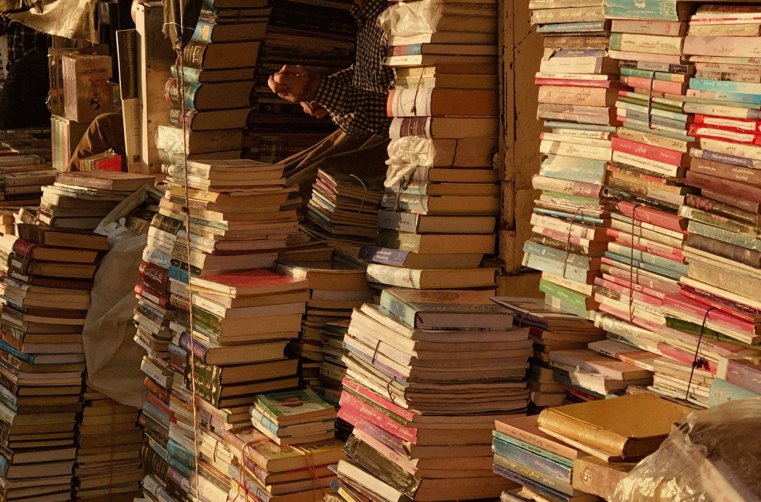

Co nás tenhle týden čeká:

* Budeme si povídat jak je důležité číst
* Každý přinese svou oblíbenou knihu
* Vyrobíme si originální záložku do knihy
* Čeká nás vystoupení kouzelníka

Činnosti odpočinkové:

Individuální četba, společná četba, individuální poslech hudby, deskové a karetní hry, stolní hry- hokej, fotbálek, kulečník, stavebnice lego a magnetická stavebnice, individuální procvičování učiva na PC,

Hry:

Hádej kdo jsem, Živé pexeso, Literární honička

Výchovy:

Výtvarné a pracovní: Výroba originálních záložek do knih z papírů pomocí různ. materiálů a technik. Kreslení oblíbených literárních postav ve vlastním stylu

Tělesné: Udržujeme se v kondici na školním hřišti nebo ve školní tělocvičně

Tento týden se dozvíme spoustu zajímavých věcí z knih i od jejich čtenářů a snad se už sejdeme všichni a bacily necháme za dveřmi! Snad se už všichni těšíte na Kouzelníka Reno až nás všechny okouzlí svými triky! Vychovatelka Lenka